GUÍA DE APRENDIZAJE
Nombre del Estudiante |  |  | Curso: 4 año A
Nombre del Estudiante |  |  | Semana 18
Unidad: | 2 |  | Fecha 17 al 21 agosto
O.A.(s): | Comparar adaptaciones conductuales de los animales  Comparan adaptaciones estructurales y conductuales de las plantas
Habilidad | Identificar - Comparar.
Docente: | Lenka Castro Carrasco | Asignatura: | Ciencias

Hola: anteriormente estudiamos sobre las adaptaciones estructurales que tenían algunos animales para poder adaptarse al medio en que viven, Ahora vamos a trabajar sobre adaptaciones conductuales que tienen algunos animales para poder adaptarse al lugar en que viven.

Para desarrollar esta guía debes leer la página 83, de tu Texto de Estudio
Algunos seres vivos modifican sus conductas en respuesta a cambios ambientales, como el día y la noche, o como las estaciones del año. Veamos algunos ejemplos

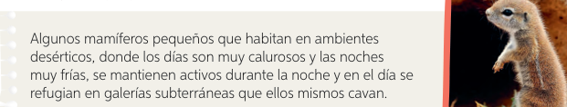

Algunos mamíferos cambian su pelaje, en verano su pelaje es más corto y en invierno su pelaje es más largo.
Algunas aves, cuando llega el invierno vuelan a otra parte del planeta donde haga calor, esto se llama emigración
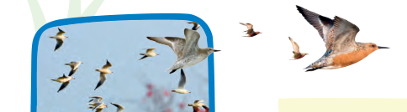
Ejemplo de aves que emigran: Golondrina, gaviota, cisne, flamenco, pelicano, etc

Adaptaciones estructurales y conductuales de las plantas ( página 86)
En los bosques podemos encontrar una gran diversidad de árboles, arbustos y hierbas.
Las plantas pequeñas están adaptadas para vivir en la sombra. Es por ello que algunas
presentan grandes hojas, que les permiten captar los escasos rayos solares que pasan a
través de árboles más grandes.

Dibuja dos diferentes tipos de árboles

También existen flores y plantas que se cierran de noche
Como si estuvieran dormidas, algunas flores se cierran durante la noche. Sin embargo, las flores que presentan este comportamiento, como los tulipanes, hibiscos, amapolas y azafranes, no tienen sueño. Simplemente son más evolucionadas que otras.

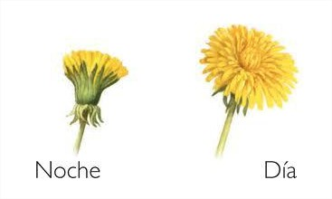

Los cactus, también llamados cactos, forman parte del conjunto de las plantas que disponen de un órgano o sector modificado para almacenar una cantidad de agua superior a la que pueden contener otras especies.
Dibuja un cactus

Dibuja un gato con pelaje de verano y otro con pelaje de invierno

1.-¿Por qué es necesario la adaptación en algunos animales?

2.-¿Por qué es necesario que algunos animales emigren a lugares que no haga frio?

3.-¿Por qué existen las adaptaciones en las plantas?

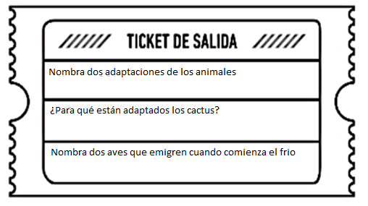

TAREA
Averigua el significado de “Emigración” y “Migración” anótalo en tu cuaderno

SOLUCIONARIO
1.-¿Por qué es necesario la adaptación en algunos animales?
Porque necesitan tener algunas determinadas características para poder vivir en su hábitat

2.-¿Por qué es necesario que algunos animales emigren a lugares más cálidos?
Porque no están adaptados a vivir con frio

3.-¿Por qué existen las adaptaciones en las plantas?
Porque necesitan tener algunas determinadas características para poder vivir en su hábitat

Tienes que seguir cuidándote
